2. pielikums
Rīgas Ķengaraga Mūzikas un mākslas skola 13.08.2026.
SV vadītāja iekšējie noteikumi Nr. MSK-26-13-nts

IESTĀDES TELPU PLĀNS AR ATZĪMĒM PAR DROŠĀKAJĀM TELPĀM UN ZONĀM

Prūšu iela 13A
1.stāvs
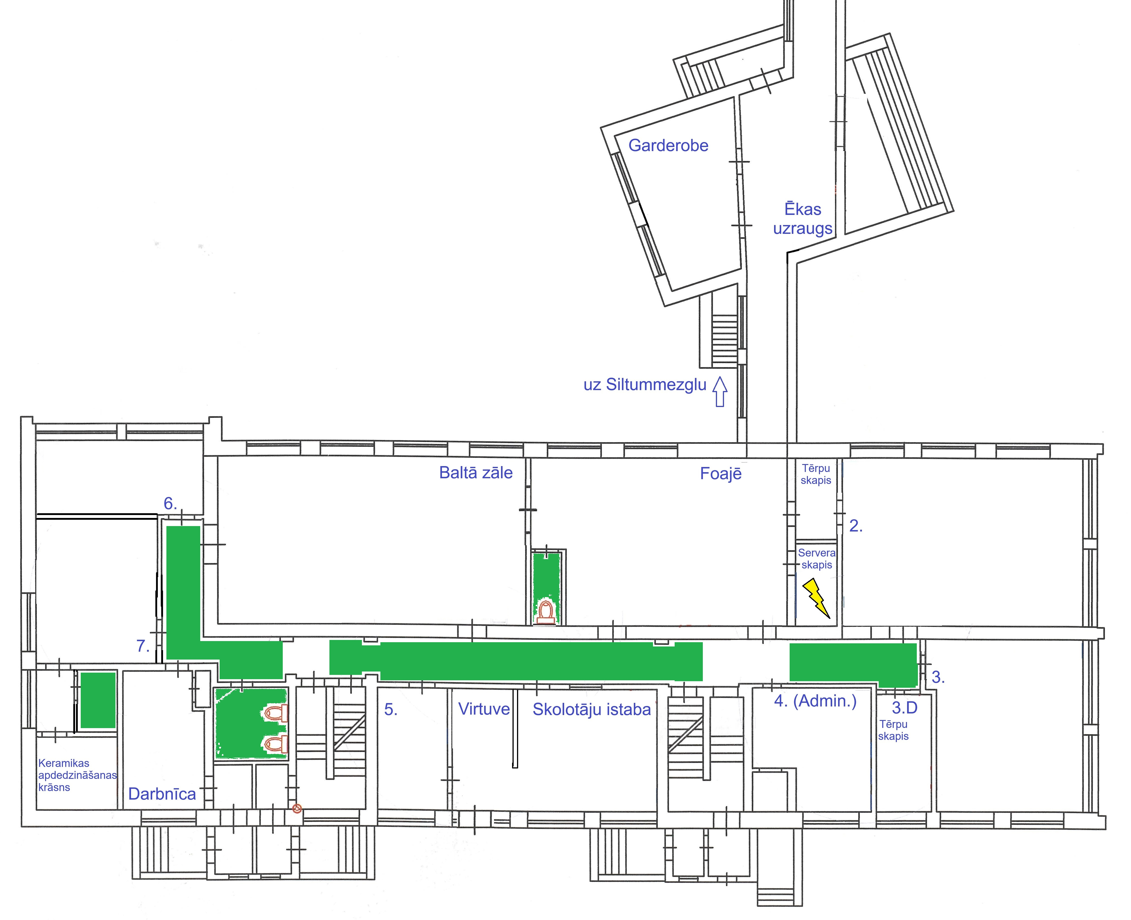
Kabineta numurs | Drošā atrašanās vieta
Foajē pie ieejas | Prūšu ielas 13B kāpņu telpa  1.stāva gaitenis
Garderobe | Prūšu ielas 13B kāpņu telpa  1.stāva gaitenis
Foajē pie Baltās zāles | 1.stāva gaitenis  wc pie Baltās zāles
Baltā zāle | 1.stāva gaitenis  wc pie Baltās zāles
1.stāva gaitenis | 1.stāva gaitenis
2.telpa (Kokle) | 1.stāva gaitenis
3.telpa (Pirmsskola) | 1.stāva gaitenis
3D.telpa | 1.stāva gaitenis
4.telpa (Administrācija) | Seko rīcībai krīzes situācijā  1.stāva gaitenis
Skolotāju istaba / Virtuve | 1.stāva gaitenis
5.telpa | 1.stāva gaitenis
6.telpa (Saksofons) | 1.stāva gaitenis  wc pie 7.telpas
7.telpa (Keramika) | 1.stāva gaitenis  wc pie 7.telpas  7.telpas dušas telpa
Keramikas apdedzināšanas krāsns telpa | 7.telpas dušas telpa  1.stāva gaitenis
Darbnīca | 1.stāva gaitenis  wc pie 7.telpas

Prūšu iela 13A
2.stāvs
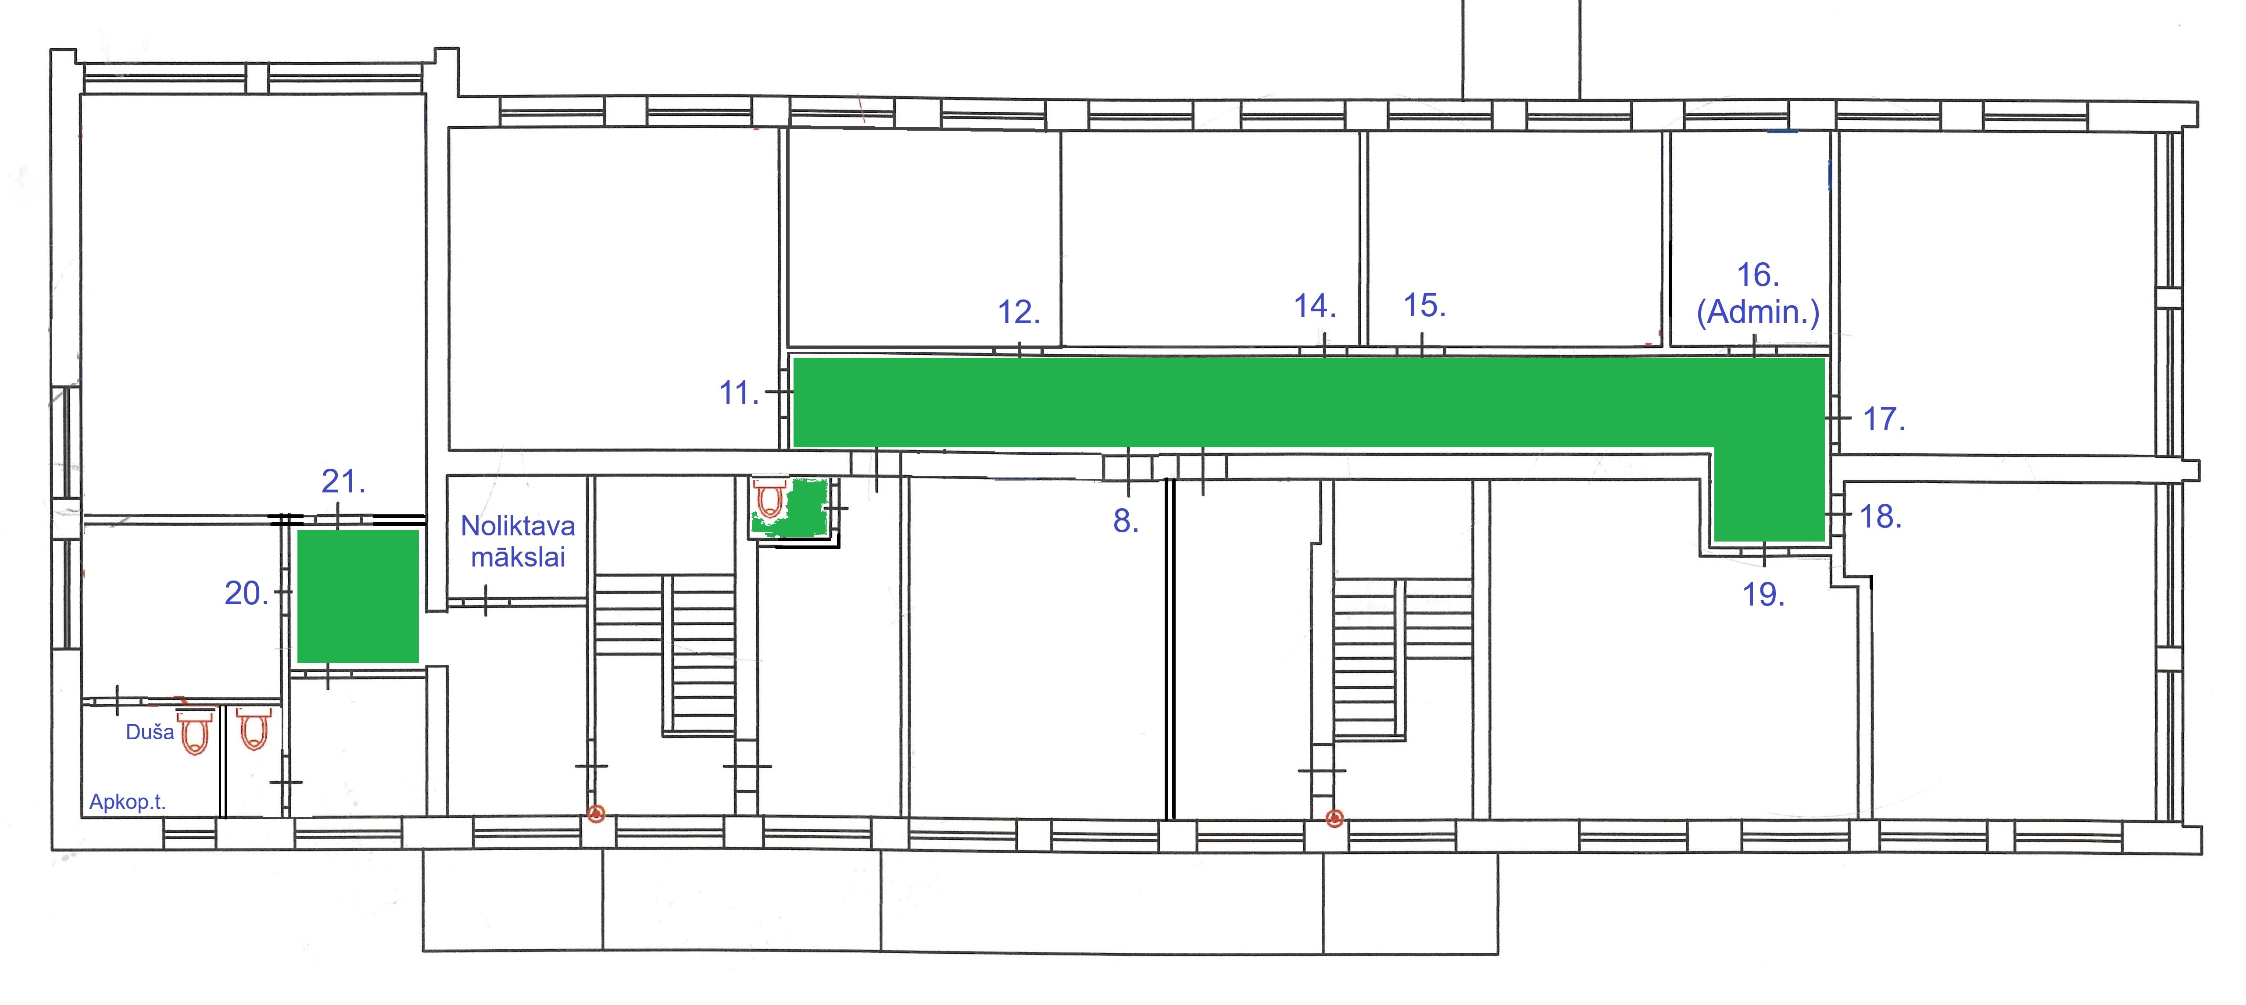
Kabineta numurs | Drošā atrašanās vieta
2.stāva gaitenis | 2.stāva gaitenis
8.telpa (Teorija) | 2.stāva gaitenis
11.telpa (Zīmēšana) | 2.stāva gaitenis
12.telpa (Datorklase) | 2.stāva gaitenis
14.telpa (Darbs materiālā/Mākslas valodas pamati) | 2.stāva gaitenis
15.telpa (Kompozīcija/Mākslas valodas pamati) | 2.stāva gaitenis
16.telpa (Administrācija) | Seko rīcībai krīzes situācijā  2.stāva gaitenis
17.telpa (Flauta) | 2.stāva gaitenis
18.telpa (Tekstils) | 2.stāva gaitenis
19.telpa (Koris) | 2.stāva gaitenis
20.telpa (Ģitāra) | 2.stāva gaitenis
21.telpa (Gleznošana) | 2.stāva gaitenis
Prūšu iela 13B
1.stāvs
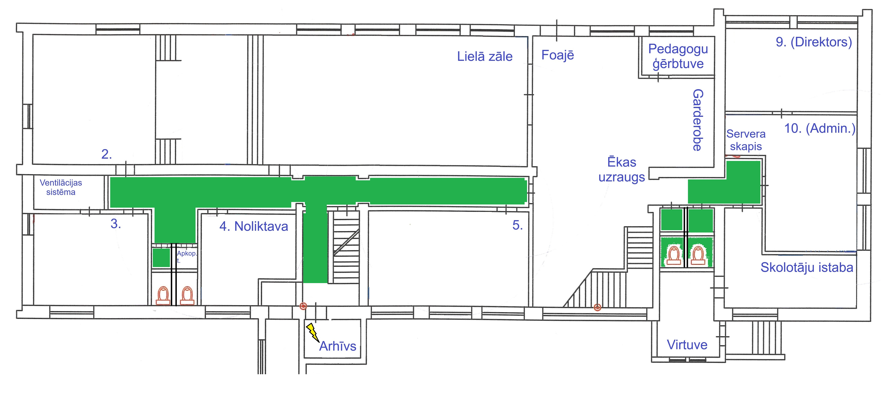
Kabineta numurs | Drošā atrašanās vieta
Foajē | 1.stāva gaitenis (aiz Lielās zāles)  gaitenis pie Administrācijas  wc pie Administrācijas
Darbinieku garderobe | 1.stāva gaitenis (aiz Lielās zāles)  gaitenis pie Administrācijas  wc pie Administrācijas
Lielā zāle | 1.stāva gaitenis (aiz Lielās zāles)  gaitenis pie Administrācijas  wc pie Administrācijas
1.stāva gaitenis (aiz Lielās zāles) | 1.stāva gaitenis (aiz Lielās zāles)
2.telpa (Sitaminstrumenti, MRM klase) | 1.stāva gaitenis (aiz Lielās zāles)  tuvākā wc telpa
3.telpa (Sitaminstrumenti, MRM klase) | 1.stāva gaitenis (aiz Lielās zāles)  Tuvākā wc telpa
4.telpa (noliktava) | 1.stāva gaitenis (aiz Lielās zāles)
5.telpa (Teorija) | 1.stāva gaitenis (aiz Lielās zāles)
7.telpa (Arhīvs) | 1.stāva gaitenis (aiz Lielās zāles)
9.telpa (Direktora kabinets) | Seko rīcībai krīzes situācijā  gaitenis pie Administrācijas
10.telpa (Administrācija) | Seko rīcībai krīzes situācijā  gaitenis pie Administrācijas
Skolotāju istaba | gaitenis pie Administrācijas  wc pie Administrācijas
Virtuve | gaitenis pie Administrācijas,  wc pie Administrācijas

Prūšu iela 13B
2.stāvs
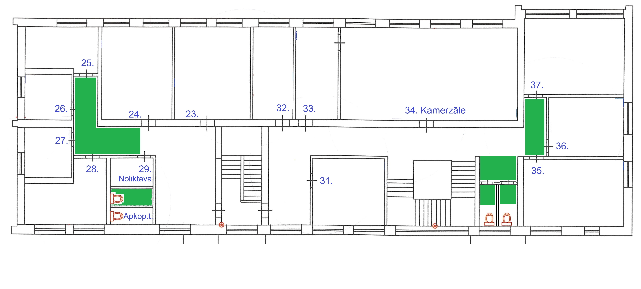
Kabineta numurs | Drošā atrašanās vieta
2.stāva gaitenis | 2.stāva gaitenis (daļā bez logiem)
23.telpa (Vijole, Čells) | 2.stāva gaitenis (daļā bez logiem)  tuvākā wc telpa
24.telpa (Vijole) | 2.stāva gaitenis (daļā bez logiem)  tuvākā wc telpa
25.telpa | 2.stāva gaitenis (daļā bez logiem)
26.telpa (Klavieres) | 2.stāva gaitenis (daļā bez logiem)
27.telpa (Klavieres) | 2.stāva gaitenis (daļā bez logiem)
28.telpa (Ģitāras) | 2.stāva gaitenis (daļā bez logiem)
29.telpa (noliktava) | 29.telpa (noliktava)
31.telpa (Akordeons) | 2.stāva gaitenis (daļā bez logiem)
32.telpa (Klavieres) | 2.stāva gaitenis (daļā bez logiem)
33.telpa (Klavieres) | 2.stāva gaitenis (daļā bez logiem)
34.telpa (Kamerzāle) | 2.stāva gaitenis (daļā bez logiem),  wc pie Kamerzāles
35.telpa (Klavieres) | 2.stāva gaitenis (daļā bez logiem),  wc pie Kamerzāles
36.telpa (Klavieres) | 2.stāva gaitenis (daļā bez logiem),  wc pie Kamerzāles
37.telpa (Klavieres) | 2.stāva gaitenis (daļā bez logiem),  wc pie Kamerzāles

Rīgas Ķengaraga Mūzikas un mākslas skolas direktore (izglītības jomā) | L.Kūla

